目錄

壹、前 言 1

貳、研究目的 1

參、研究大綱 1

肆、過去三方行為者在實證中的互動 2

伍、川普政府時期與美國未來可能走向 5

陸、結論 6

柒、參考文獻 8

1. 前 言

自1990年代以來，北韓開始開發核武後便引起了地區安全與外交等一系列問題，朝核問題成了美國與亞太地區之間的爭論點。而中國一向是北韓的重要盟國與軍事保護國，然而自從金正恩上台後，便逐漸摒棄北韓歷任領導者所走的親中路線，執意擴張核武與導彈技術，中朝關係不再如往日般友好。近年來朝鮮半島危機遽升，北韓頻頻試射飛彈，射程已經可以抵達美國本土，此等挑釁行為影響了美國各個軍事決策，帶給美國導彈防禦系統莫大的壓力，使美國不得不做出回應以遏止北韓繼續張牙舞爪，破壞國際秩序。美國雖已表示不排除以武力解決，但也不斷透過中國對北韓施壓，中國與美國的合作互動模式亦持續受到中國與北韓雙邊關係所影響，中國將如何處理朝核問題，是對於中美關係的測試，三方勢力因此構成了所謂的戰略三角關係。近日美國總統川普造訪亞洲五國，而此次的出訪將可能會是影響美中韓三角關係走向的關鍵。

1. 研究目的

本研究主要分析對象為：美國、中國、北韓三方。透過「戰略三角理論」的模型詮釋，解讀三國各自採取之行為背後的動機，以及三國關係的變異與交替。

　　本研究之研究目的，旨在一窺美國外交行為，將如何影響亞太地區的軍事安全？川普與習近平的會面是否將引起北韓更劇烈的作為？美國又將如何回應？作為世界強權的領袖，川普究竟是選擇涉入？還是袖手旁觀？

　　透過文獻回顧、研究分析，本研究希望能提供更深入淺出的觀點、結合理論，以詮釋國際秩序的交替、政治權力的轉移；並洞燭先機地去預測朝鮮半島未來可能的情勢，及亞太地區各國的應對計劃。

1. 研究大綱

一、北韓飛彈試射所造成的安全困境

北韓於7月時成功試射了洲際彈道飛彈火星-14，展現了具備打擊美國本土的可信能力，頻繁試射飛彈之行為造成其他國家行為者的安全感大幅被降低，使得美國在東北亞地區的頻繁軍事演習，兩國陷入了安全困境。中國在其中的行動也是令人注目的焦點，於八月時，聯合國安理會通過新一波對朝鮮的制裁決議，中俄皆投以同意票，然而對北韓的制裁會直接影響到中國的經濟利益，在十九大的期間，習近平亦強調中國不會接受自己的核心利益受他國破壞，中國對朝鮮問題曖昧不明的態度成為美國與北韓外交政策上至關重要的焦點。在中美朝三國博弈的關係中，本組試圖藉由戰略三角理論來分析中、美、朝鮮，三者在核武危機中互動關係以及可能的走向。

二、戰略三角理論介紹與定義

戰略三角的研究發源源自於冷戰期間，美國、蘇聯與中國三者合作又對抗的關係，而學者Dittmer率先將「賽局」的概念引入戰略三角理論之中，來探討其中一國與另外兩國之間的互動關係。Dittmer 指出， 戰略三角在應用上有三個前提：①

（1）戰略三角三方需要為各自主權獨立的行為者，相互之間具備戰略密切行。

（2）由三角關係形成的三組雙邊關係，任一組會受到另外兩組關係的影響。

（3）戰略三角關係的形成，會使任何一個行為者，以採取與另外兩方合作或是對抗的方式，來進行趨利或避害。

另外在學者初國華、張昌吉（2010）的解釋中，三方中的任一行為者對其他兩行為者的一舉一動都會被放大檢視，使得其中一方的政策或行動容易引發另外兩方的連鎖反應（linking effect），進而使情勢升溫，甚至產生三重反應（triadic response）。 ①[1]

戰略三角理論時常被用來研究台海兩岸與美國之間的行為關係，一般而言習慣將中、美、蘇聯稱為戰略大三角，將兩岸與美國稱為戰略小三角。北韓核武問題美國與北韓的敵對狀態，使得中國形成樞紐的地位，三方的互動本組將分作三個部份來探討。

1. 三方在不同時期所扮演的角色與戰略三角所呈現的類型。

2. 現今的類型互動驗證

3. 未來可能的走向與影響

另外，北韓的核武問題亦有受其他行為者影響之可能，且與其他行為者的利益密切相關，我們欲另花篇幅來說明外部因素對中美朝戰略三角的影響。

1. 過去三方行為者在實證中的互動
2. 冷戰時期

北韓的核武問題源自冷戰期間，1950年代開始，北韓與蘇聯締結了一系列的核武研究計畫，成為具核武威脅能力的國家。而此時期正屬於以美國為首的民主國家與以蘇聯為首的共產國家間的政治對抗，中國與北韓同為共產陣營並自韓戰以來建立起良好的合作關係，雙方於1961年簽訂了《中朝友好合作互助條約》，此互助條約特別針對戰爭時期的盟約關係，戰爭時期將會對締約另一方展開軍事、經濟及其他方面進行援助。

在冷戰的歷史背景下，中國與北韓屬於夥伴的角色地位，而美國在此三角關係中處於孤雛之地位，依據戰略三角理論，處於孤雛地位時，勢必會尋求改善自己的處境，故美國會欲往羅曼蒂克型或非自身孤雛的結婚型。

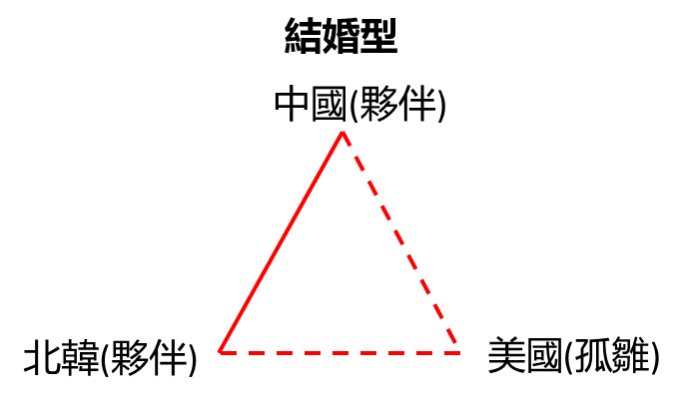

二、柯林頓政府時期

柯林頓時期的外交政策以「擴張民主」(enlargement of democracy)來取自冷戰時期的圍堵共產(containment of communism)。積極將「民主和平」深化為國家安全戰略的考量。②[2]1990年代初期，面對朝鮮半島在核武議題上逐漸升溫的局勢，柯林頓政府以透過對話與接觸，並對北韓採取「軟著陸」(soft landing)，來因應與預防北韓的軍事挑釁行為③[3]。例如，在1994年時，美國與北韓經過長時間的談判，最終簽署「朝美核框架協議」。此協議以經濟利益為誘因，以美國為首的國際組織協助北韓建立兩座輕水反應爐，並同意每年向北韓提供50萬噸重油緩解北韓能源危機之問題，換取北韓同意不退出《核不擴散條約》並接受國際能源總署的定期檢查。

隨著中國改革開放，積極進入世界貿易體系，自1993年在西雅圖舉辦的亞太經合會(APEC)成為中美雙方高層恢復接觸的關鍵，雖然在期間亦有因台海問題、貿易糾紛關係一度緊繃，然而柯林頓政府持續以多邊主義和國際建制頻繁地與中國接觸，並承認中國「大國」之身分，並將中國定位為「建設性戰略夥伴」，中美關係逐漸改善。④[4]

與此同時，中國在1992年與南韓建交，中國雖向朝鮮一再重申努力發展中朝友誼，支持朝鮮的建設和自主和平統一，然而自1993年起雙方高層無互訪之外交行為，中國與北韓的關係趨於冷淡，直至1999年雙方高層恢復互訪才逐漸回溫。

由上述之歷史脈絡可以得知，在柯林頓政府時期，美國積極嘗試與北韓和中國改善關係，欲擺脫孤雛之地位，並往羅曼蒂克型的樞紐位置移動，中國與北韓分屬於側翼之地位，符合戰略三角理論中的行為模式。

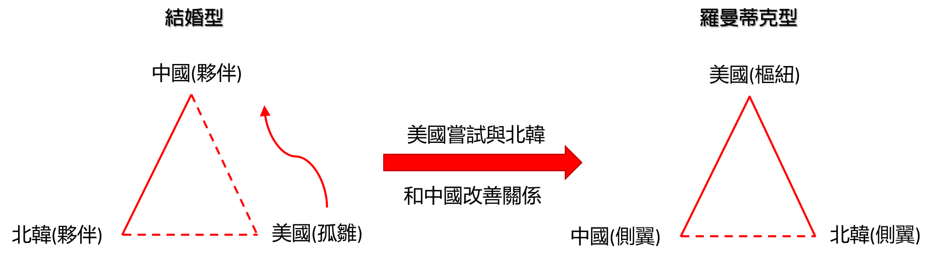

1. 小布希政府時期

不同於柯林頓政府時期重視多邊機制以及經濟利益等外交政策，小布希政府的外交政策以新保守主義的意識形態為基調，在國家安全戰略上著重本土防禦並以反擴散和反恐為戰略中心⑤[5]，將北韓列為「邪惡軸心」，並停止提供重油使得在柯林頓政府時期所簽訂的「朝美核框架協議」破裂，北韓於2003年退出《不擴散核武器條約》，美國與北韓的關係惡化。

小布希政府在上任初期調整柯林頓政府時期的對華政策，將中國從「建設性戰略夥伴」轉為「戰略競爭者」(strategic competitor)，漸趨強硬的對華政策一度使中美關係緊張。⑥[6]然而隨著九一一事件的發生，美國欲拉攏中國為反恐政策的合作對象。同時，面對北韓急速升溫的核武危機，美國請求中國居中斡旋展開六方會談，中美關係在此兩項議題中逐漸形成共識，關係趨緩。

從1990年代結束後，中國與北韓的關係逐漸回溫，此時期中國對北韓之外交政策主要致力於幾個方面：維護自身對北韓的影響力、同時追求「朝鮮半島無核化」與維持「中朝合作關係」的目標、企圖穩定管理北韓局勢並穩定北韓體制，強調雙方為盟友關係並藉此發揮國際影響力。⑦[7]

由上述三方互動關係可以看出，美國先是因為外交政策的撤軸而使原本以美國為樞紐的羅曼蒂克型退化至以中朝為夥伴關係、美國處於孤雛地位的結婚型，而後美國依舊為了脫離孤雛之地位而尋求中國合作，轉變為以中國為樞紐、美國與北韓成為側翼的羅曼蒂克型。

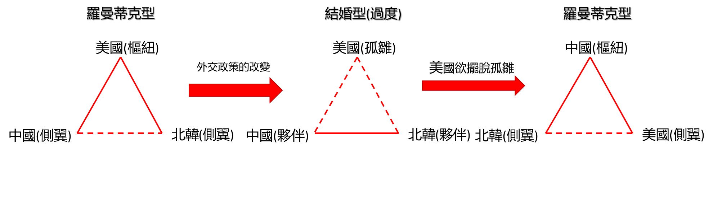

四、歐巴馬政府時期

歐巴馬上任初期，北韓展開一系列挑釁行動。原本在2008年稍有成果的六方會談使得朝鮮半島情勢較為樂觀，然而隨著北韓在2009年發射衛星火箭穿越日本海以及進行第二次地下核試，使得美國與北韓之間的局勢緊張。歐巴馬政府對北韓的外交政策採取了戰略忍耐政策(strategic patience)政策，不理會北韓的挑釁行定，並透過安理會對北韓之制裁，孤立北韓經濟，中止於北韓之間的對話協商以及協商提議，使得雙方關係無法正常化。[8]⑧

此時期歐巴馬政府與中國政府互動良好，中國於2013年起開始提出「新型大國關係」(New Great Power Relationship)，並於2014年的歐習會中再次強調，雙方試圖營造「不衝突、不對抗、互相尊重、合作共贏」的建設性合作關係。

與此同時，中朝關係被認為從原本的「血盟」關係降格為「正常國家關係」，2013年的核試驗與2015年北韓完成氫彈實驗，中國予以譴責並支持安理會制裁，雙方關係逐漸產生改變。

本文認為，此階段的三角關係依舊是以中國為樞紐的羅曼蒂克型，然而有往其他類型過度的跡象。

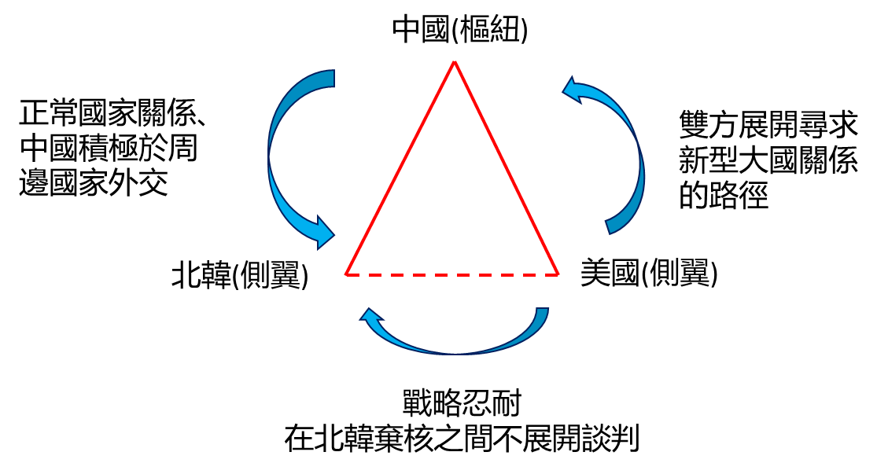

1. 川普政府時期與美國未來可能走向

川普上任後，美國與北韓的關係更趨緊張。北韓不僅在2017年試射了一系列的彈道飛彈，更於九月份進行了第六次核試驗。2017年四月份時，美國國務卿提勒森表示，歐巴馬時期戰略忍耐政策已終止，川普也表示，美國將以積極選前對中國惡言相向的態度，轉與中國發展密切的外交關係。中國也加入了對北韓的制裁，雙方在北韓核問題上形成共同合作的關係。而由於北韓近期的挑釁行為越發不受中國控制，觸怒了中國，導致中朝雙方關係越趨冷淡。然而，儘管中國於2013年表示了支持聯合國安理會的制裁，過去幾次制裁案中國卻都未全力配合，對於北韓此一系列的挑釁行為並無實際上的約束力。此外，中國提出了「雙暫停」與「雙軌並行」策略，希望透過對話來和平解決核問題。由此可看出，中國並不願與北韓交惡，也不希望與美國交惡。這點即驗證了戰略三角理論中，位於羅曼蒂克型樞紐位置的行為者，正致力維持自身在戰略三角關係中之優勢地位。

而根據戰略三角理論，美國下一步可能採取的戰略，應是往效益為+1的結婚型—夥伴，或者多邊家族型—朋友之地位移動。

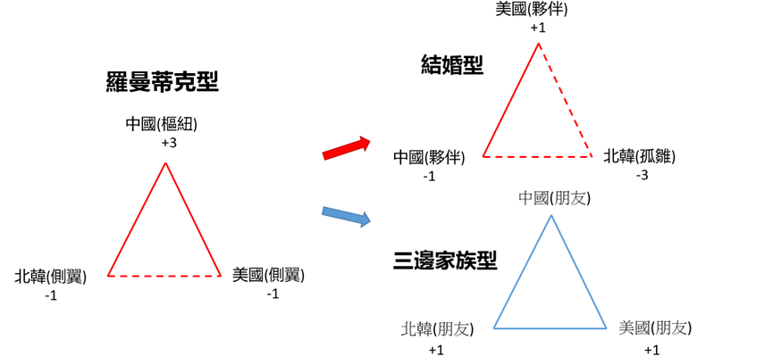

結婚型的夥伴關係：美國拉攏中國，試圖破壞中國與北韓的關係，並聯手處理北韓核問題。然而，由於北韓和中國在歷史上與意識形態上，長久以來都為盟國，且儘管中國同意了聯合國祭出的制裁，私底下卻持續供應石油給北韓，雙方仍保持貿易往來，中朝關係殊如唇亡齒寒。而北韓勢必會做出行動以避免讓自己淪落為三角關係中的孤雛，這亦可解釋為何北韓要選在中美元首會面時，試射飛彈，以警告中國、恫嚇美國，表示反對中國和美國的交好。因此美國往夥伴關係推進的阻礙重重，且如此一來，反而更助於鞏固中國的樞紐位置。

多邊家族型的朋友關係：美國退讓，解除對北韓制裁，與之重建友好關係。然而在現實上，北韓發展核武主要就是針對著美國而來的，除非美國開出重大讓步，重視北韓提出的訴求，否則北韓不太可能接受與美國的和解。因此美國朝多邊家族方向之朋友關係邁進的可能性相當低。

1. 結論

戰略三角理論係屬於研究三個行為者的博弈理論，在國際上的各個行為者都會設法往效益較大的方向前進，本組試圖以三角理論來分析柯林頓政府至川普政府四個時期中美朝三國之外交行為，並以核武問題為主要議題。

而就事實來看，由於美國與北韓建立友好關係的可能性相當低，目前美國確實亦有往結婚型的夥伴關係—與中國建立友好關係的方向發展之傾向。然而不論美國欲往哪個角色躍升，處於三角中的其餘兩者皆會為了取得或維持較大的效益而牽制之。

因此本組推測中美朝三方未來走向，最有可能維持在以中國為樞紐的羅曼蒂克型關係。此外，在北韓核問題持續延燒下，就目前而論，保持與中國的友好關係為美國較為務實的外交政策思維。

以下為本組研究過程中所遇之研究限制，與建議修正方向：

一、美中朝皆想成為樞紐，北韓的關鍵影響力不容小覷

　　本研究最終的分析，將川普執政期中的中美朝三國局勢定位在，以中國為樞紐的羅曼蒂克型；並認為中國將極力維持樞紐的地位；美國則是想往中美結婚型發展，使美國角色從側翼提升到夥伴、朝鮮落於孤雛；北韓則不想屈於劣勢，以維持現有羅曼蒂克現狀，因此每當美國向中國示好時，便以武力動作嚇阻。

　　但在這樣的分析中，產生以下問題：忽視北韓於三角關係中亦有主導性、三國未來局勢難單以模型分析預測。美中朝三國領導人除了想往下一更高角色位移外，更甚的是可能皆將目光放在最高的樞紐地位。

　　此外，本組分析中，將北韓較定位在受美國、中國宰制，兩國於模型上決定角色後，北韓則被動被決定位置。隨著國際局勢劍拔弩張，美國的步步相逼，本組原先認為北韓發動大規模的武力行為機率不高，而有了這樣的研究取向。但若朝鮮真想往樞紐方向前進，與理念上不願放棄劇烈手段與其他兩國進行競爭，隨著朝顯核武的逐漸成長，以武力要脅、放手一搏箝制另外兩國也不是不無可能。

　　領導人的作為不一定皆為理性，仍受個人想法與理念所影響；模型的位移也不總如理論所示，呈高一階或低一階的轉變，領導人越階成長的野心，與多軌縝密的意圖，不時為國際事件的主因。

二、戰略三角理論屬結構現實主義框架下，對於國家領導人與國內因素分析較少，亦難以作為短期局勢的分析工具

　　結構現實主義在保持現實主義以經驗為依據的特性下，拒絕解釋國家內部的行為與特徵，認為國家的競爭基於對於利益不平衡、避免權力過度集中的反抗。然而在美中朝三國關係中，三國的互動不單純為國際關係間權力平衡的考量，國內政治與領導人風格往往更是一國作為舉足輕重的要素。

　　同時戰略三角理論框架過大，適於一個時期的總要分析與時期間轉移解釋的串聯，因此對於美國前三任總統的分析，戰略三角理論解釋了領導人交替時，美國針對核武議題的外交行為之於整體國際局勢的影響；然而反之面對現在捉摸不定的川普政權，僅能大概預測未來時期總結的可能發展，卻難以以此反推預測近期川普下一步明確的選擇。

　　建議融合別的理論觀點，以在政治分析上，針對國際規模，及國家單位分析，都能進行更縝密的研究並相互論證。

　　由於以中美朝為對象代入戰略三角理論的相關研究甚少，本組大多僅能以理論與已然的事實，加上自身的主觀想像來推敲出結論，即便能有更廣闊的發想空間，但背後仍尚缺足夠的立論加以佐證。

　　希望未來能在蒐集足夠的資料後，將研究補充得更臻完整。

1. 參考文獻

包宗和，「**戰略三角角色轉變與類型變化分析：以美國和台灣兩岸三角互動為例**」，收錄於包宗和、吳玉山編， 爭辯中的兩岸關係理論（台北：五南書局， 1999 年）。

初國華、張昌吉，「戰略三角理論與台灣的三角政治」，**問題與研究**，第49卷第1期 (2010 年3月)，頁 87~110。

朱松柏，「朝鮮半島四邊會談的構想與實際」，**問題與研究**，第 36卷第8期(1997年8月)，頁19~28。

李明，「川普政府因應北韓挑釁捉襟見肘」，**展望與研究**，第15卷第9期(中華民國106年9月)，頁14-20。

朴炳光，「胡錦濤時期中國對北韓政策及其對北韓核武問題之認知」，**全球政治評論**，31期(2007年7月)，頁27~46。

李大中，「歐巴馬政府之東北亞政策分析」，**全球政治評論**，31期(2007年7月)，頁19~26。

河凡植，「北韓的並進路線與對外戰略：持續與轉變」，**全球政治評論**，52期(2015年10月)，頁117~142。

張登及、王似華，「中美建交三十年：北京對美政策與雙邊關係回顧」，**全球政治評論**，32期(2010年10月)，頁49~76。

蔡政修，「九一一事件後的美國國家安全戰略：以波灣戰爭與北韓核子危機為例」，**問題與研究**，第43卷第6期(2004年12月)，頁129~165。

羅致政，「美國「擴展民主」戰略理論與實踐」，**台灣政治學刊**，第2期(1997年12月)，頁191~232。

Dittmer, Lowell. 1981. "The Strategic Triangle: An Elementary Game-Theoretical Analysis." *World Politics* 33 (04):485-515.

1. 註① 初國華、張昌吉，「戰略三角理論與台灣的三角政治」，問題與研究，第49卷第1期 (2010 年3月)，頁 87~110
2. 註② 羅致政，「美國「擴展民主」戰略理論與實踐」，台灣政治學刊，第2期(1997年12月)，頁191~232。
3. 註③ 朱松柏，「朝鮮半島四邊會談的構想與實際」，問題與研究，第 36卷第8期(1997年8月)，頁19~28。
4. 註④ 張登及、王似華，「中美建交三十年：北京對美政策與雙邊關係回顧」，全球政治評論，32期(2010年10月)，頁49~76。
5. 註⑤ 蔡政修，「九一一事件後的美國國家安全戰略：以波灣戰爭與北韓核子危機為例」，問題與研究，第43卷第6期(2004年12月)，頁129~165。
6. 註⑥ 張登及、王似華，「中美建交三十年：北京對美政策與雙邊關係回顧」，全球政治評論，32期(2010年10月)，頁49~76。
7. 註⑦ 朴炳光，「胡錦濤時期中國對北韓政策及其對北韓核武問題之認知」，全球政治評論，31期(2007年7月)，頁27~46。
8. 註⑧ 河凡植，「北韓的並進路線與對外戰略：持續與轉變」，全球政治評論，52期(2015年10月)，頁117~142。